1、登录注册
（1）在浏览器地址栏输入（credit.hbsia.org），进入“湖北省软件和信息服务业企业信用平台”；
（2）点击“信用评价申报入口”或右上角“登录”入口，进行企业账号登录。
（3）新申报企业需先注册账号，再进行登录；
（4）公司名称处请填写公司全称；
（5）如注册时系统提示“提交失败”，则贵司可能已注册，请联系湖北省软件行业协会信用评价工作委员会 易倩如、徐芳 027-88915419。
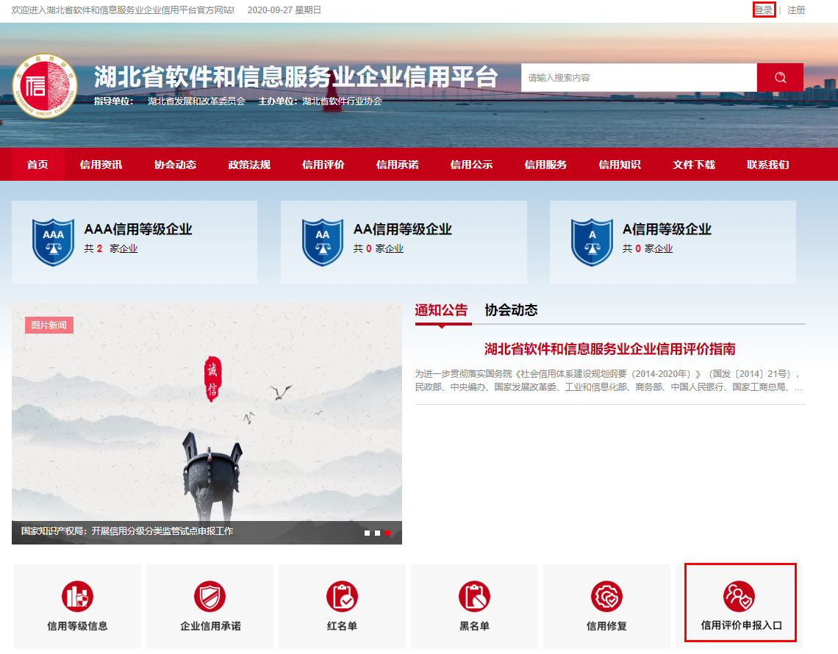
2、信用评价申请
（1）登录进入“湖北省软件和信息服务业企业信用平台”申报系统后，点击左侧“信用评价申请”，然后点击右侧“信用评价申请”按钮；
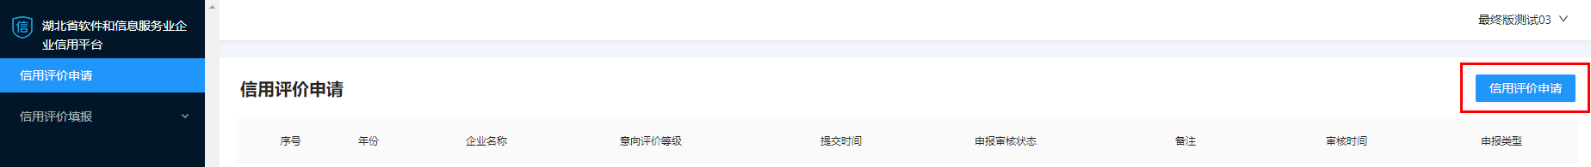
（2）核对已填写的申请信息（成立日期无需填写），据实完善“意向评级”、“省软件行业协会会员”2项内容，提交信用评价申请信息；
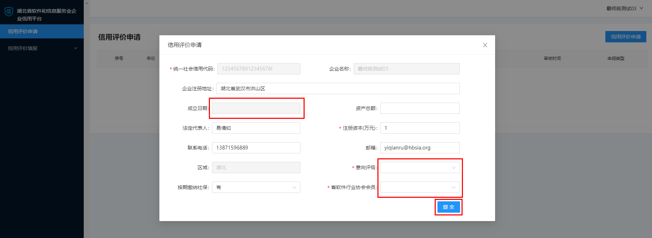
（3）提交后，您将在该栏目下看到信用评价申请的主要信息，状态为“待审核”，管理员将在后台对申请进行审核；
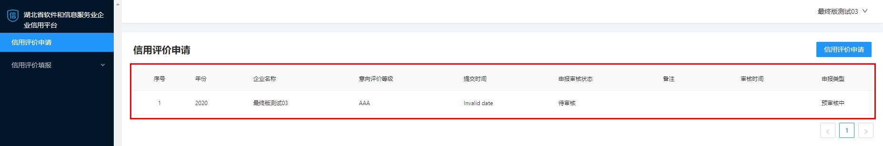
（4）如审核通过，工作人员将通知您进行资料填报；同时，后台申报类型将由“预审核”变为“初审”，您可点击“信用评价填报-资料填报”，按要求提交申报材料；
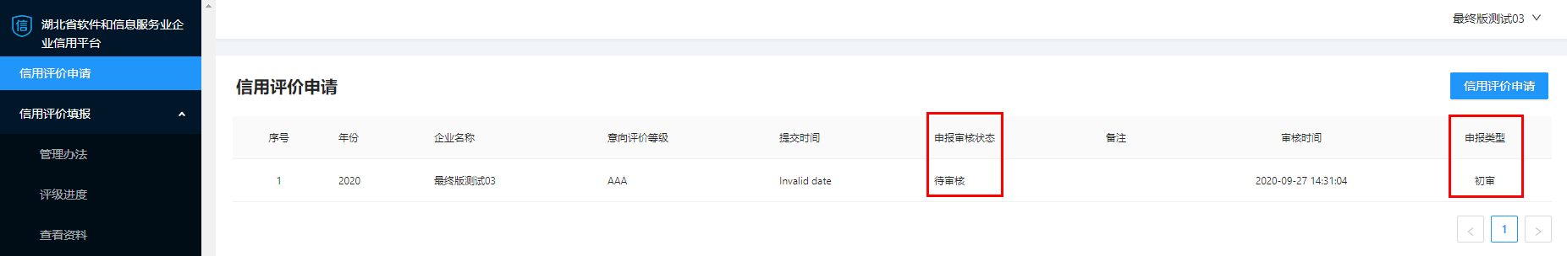
（5）如审核未通过，则需点击右侧“信用评价申请”按钮，根据备注信息进行调整后重新提交申请信息（系统将提示“2020年度申请已重新提交成功，之前所有申请作废，以新申请为准” ）。
3、资料填报
（1）点击“信用评价填报-资料填报”，按“填表说明”要求分别下载模板，填写完整后，点击“上传资料”提交；
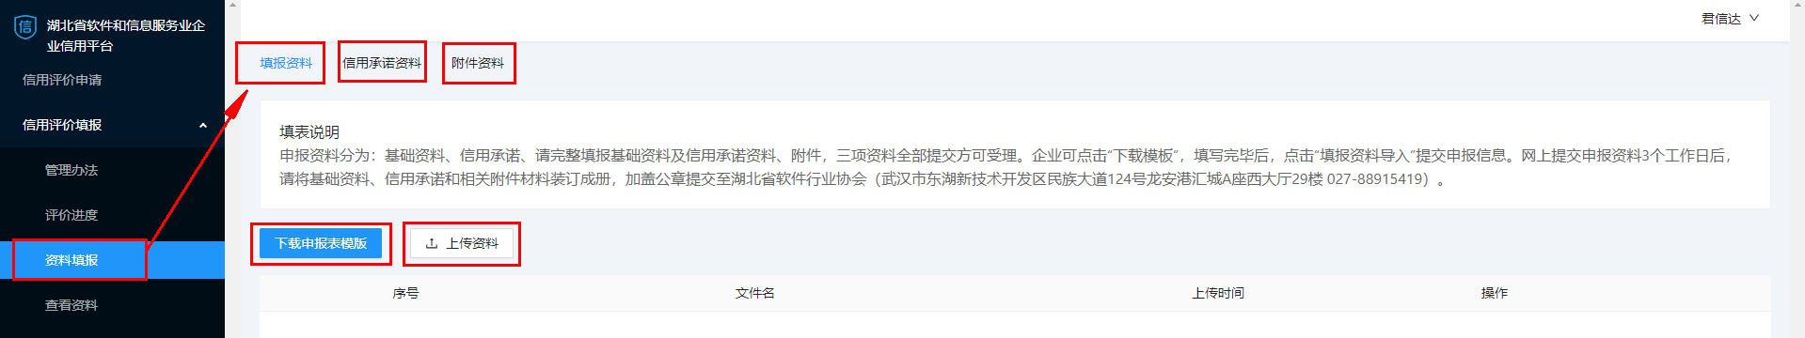
（2）填表说明请以平台具体内容为准；
（3）您也可以通过连接下载附件：http://web.credit.hbsia.org:10056/articlelist?type=2&id=10&pid=10
4、初步审查
（1）信用评价工作委员会核验材料完整性、准确性及真实性；
（2）如有信息缺失，工作人员将联系补充。
5、第三方机构评审
（1）平台内驻具备中国人民银行企业征信业务经营备案资格的第三方信用服务机构，与之签订信用服务协议并支付相关服务费用后，其将严格依据信用评价专业工作规范，结合《软件企业信用评价规范》对企业信用情况进行综合评审并出具《信用报告》。
7、审定公示
（1）企业获取第三方信用服务机构出具的《信用报告》后，请将信用报告复印件与其他纸质材料按照清单顺序及相关要求装订成册，提交至协会信用评价工作委员会（武汉市东湖新技术开发区民族大道124号龙安港汇城A座西大厅29楼 027-88915419）；
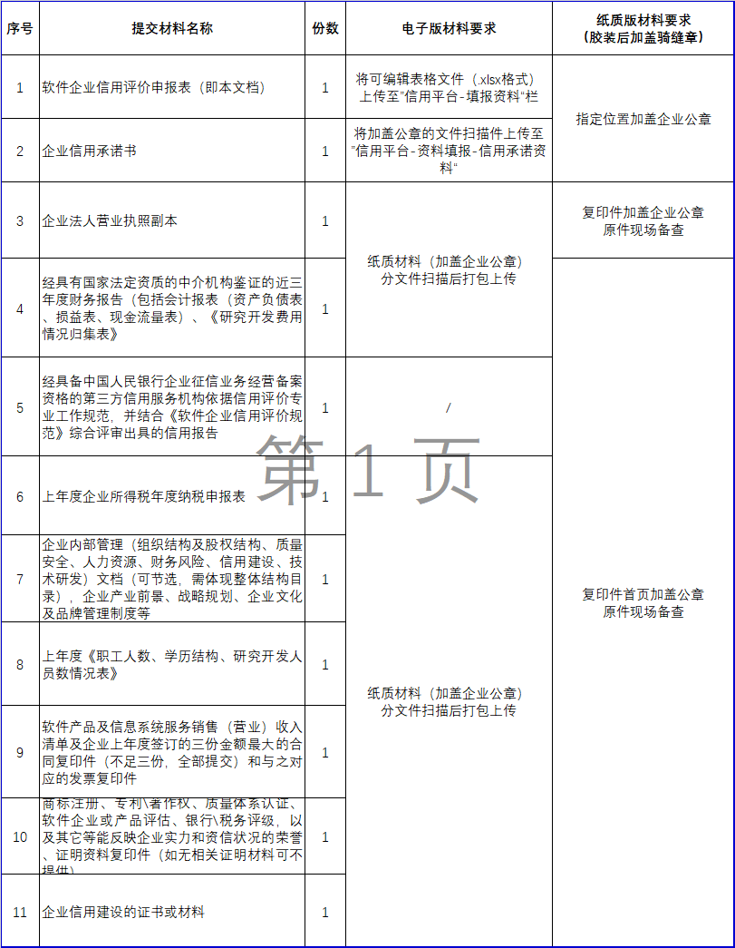
（2）协会信用评价工作委员会每月1-15日受理企业提交的纸质申报材料，结合第三方信用服务机构的评审结果及信用等级进行审定，并在网上公示评价结果，向社会公开征求意见。
8、结果发布
（1）评价结果公示满7日无异议后，将集中报送主管部门，于每月25日在“信用湖北”（www.hbcredit.gov.cn）、“湖北省软件行业协会”（www.hbsia.org）、“湖北软件和信息服务业企业信用平台”（credit.hbsia.org）、“中国招标投标网”（www.cecbid.org.cn）等网站上公布。申报企业可领取企业信用等级证书及铜牌各1份；
（2）评价有效期为3年。有效期内，企业应每年参与年审，以确保评价结果准确有效。

